1. Visual Studio içinden yeni bir proje başlatıyorsunuz. Burada C# olan Windows Forms Uygulamasını seçiyorsunuz (Windows Forms Application).

metin, ekran görüntüsü, siyah içeren bir resim

Açıklama otomatik olarak oluşturuldu

1. Sonraki ekranda proje bilgilerini giriyorsunuz

metin, ekran görüntüsü, ekran, gümüş içeren bir resim

Açıklama otomatik olarak oluşturuldu

1. Proje açıldıktan sonra veritabanı işlemleri için Görünüm Menüsünden SQL Server Object Explorer komutunu tıklayarak, SQL Explorer penceresini açıyoruz

metin, ekran, ekran görüntüsü, siyah içeren bir resim

Açıklama otomatik olarak oluşturuldu

1. (localdb) altındaki Databases klasörüne sağ tıklayıp Add New Database komutuyla yeni veritabanını ekliyoruz

Not: Veritabanını, “veritabani” klasöründe yer alan sql içeriği yardımıyla, kursta Northwind veritabanını aktardığımız gibi sisteme aktarabilirsiniz. Öyle yaparsanız bu kısımları atlayıp, 8 nolu maddeden devam edebilirsiniz.

metin, ekran görüntüsü, ekran, siyah içeren bir resim

Açıklama otomatik olarak oluşturuldu

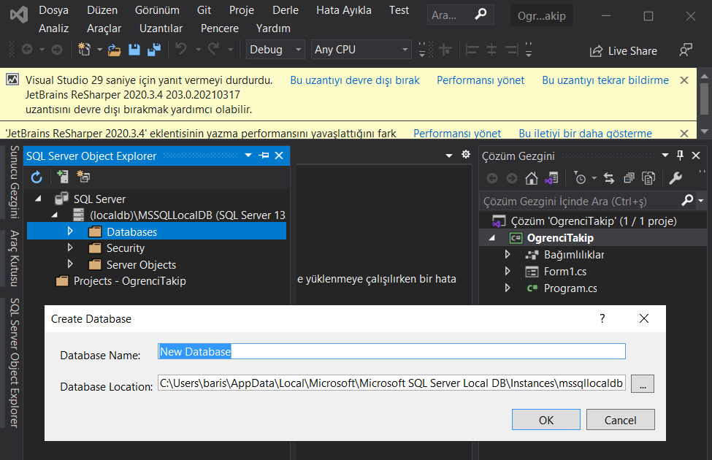

Ben OgrenciDB ismini verdim

1. Veritabanı oluştuktan sonra SQL Server Object Explorer ekranında Databases altında listelenecektir. Bu veritabanının altındaki Tables klasörü üzerinde sağ tıklayıp Add New Table ile yeni tablo oluşturma ekranını açıyoruz.

metin, ekran görüntüsü, ekran içeren bir resim

Açıklama otomatik olarak oluşturuldu

metin, ekran, ekran görüntüsü, siyah içeren bir resim

Açıklama otomatik olarak oluşturuldu

1 numaralı bölgede [dbo][Table] yazan kısımda, Table yerine tabloya vermek istediğimiz ismi yazıyoruz.

2 numaralı bölgede alan adlarını ve veri tiplerini ayarlıyoruz.

Id seçili iken, 3 numaralı özellikler penceresinde Identity Specific altındaki (önündeki + tuşuna basınca altındakiler görünür) (Is Identity) değerini “True” olarak ayarlıyoruz.

Daha sonra 4 numarayla gösterilen Update tuşu ile tablomuzu kaydediyoruz. (Tabloda yapacağımız her değişiklikte Update tuşu ile kayıt işlemi gerçekleştirilmeli)

1. Ardından form elemanlarımızı ekleyip adlandırıyoruz (Form görünmüyorsa, sağdaki Çözüm Penceresi içinde formu sağ tıklayıp, Tasarımcıyı Görüntüle diyebilirsiniz.
2. Connection string için sql server adı lazım, o da SQL Server Object Explorer penceresinde, SQL server satırının altındaki server simgesinde yazan. İkinci paranteze kadar olan kısım (Yani “(SQL Server 13.0.4001….)”. gibi olan kısımdan öncesi

metin, ekran görüntüsü, siyah içeren bir resim

Açıklama otomatik olarak oluşturuldu

1. Daha sonra kodlamaları yapıyoruz

Id bilgisi otomatik artıyor. Kendiniz formdaki text kutusu yoluyla yazmak isterseniz veritabanını ve ekleme-güncelleme kodlarını ona göre düzenlemeniz gerekecektir.